Бильярд (старшая группа)

Условия состязания
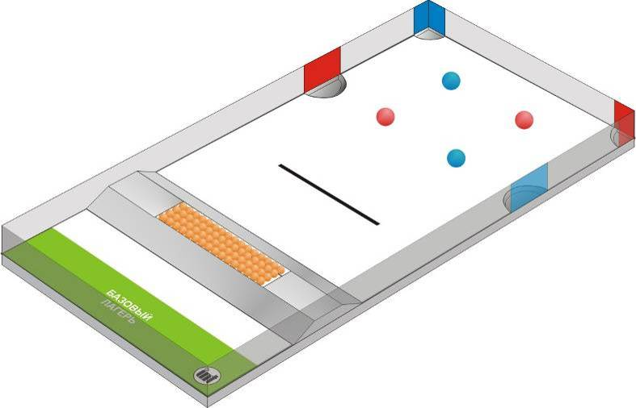
  - После старта из базового лагеря робот должен преодолеть препятствие и переместить цветные мячики (2 красных и 2 синих) в лузы соответствующего цвета, после чего робот должен вернуться в базовый лагерь.
  - Время для выполнения заезда составляет 2 минуты, сигналом для начала отсчета времени является сигнал свистка судьи.
  - Во время старта робот целиком должен находиться в зоне базового лагеря.
  - После старта, если участник без разрешения коснется робота, покинувшего базовый лагерь, команда будет дисквалифицирована.
  - При пересечении области неровностей (шарики для пинг-понга) робот получит очки только когда все колеса (гусеницы) робота проедут по области неровностей.
  - Если робот переместит цветной шар в лузу того же цвета, то получит 20 очков, а если переместит в лузу другого цвета, то получит только 5 очков.
  - Когда любая часть робота окажется в базовом лагере, это будет расценено как финиш.

Игровое поле
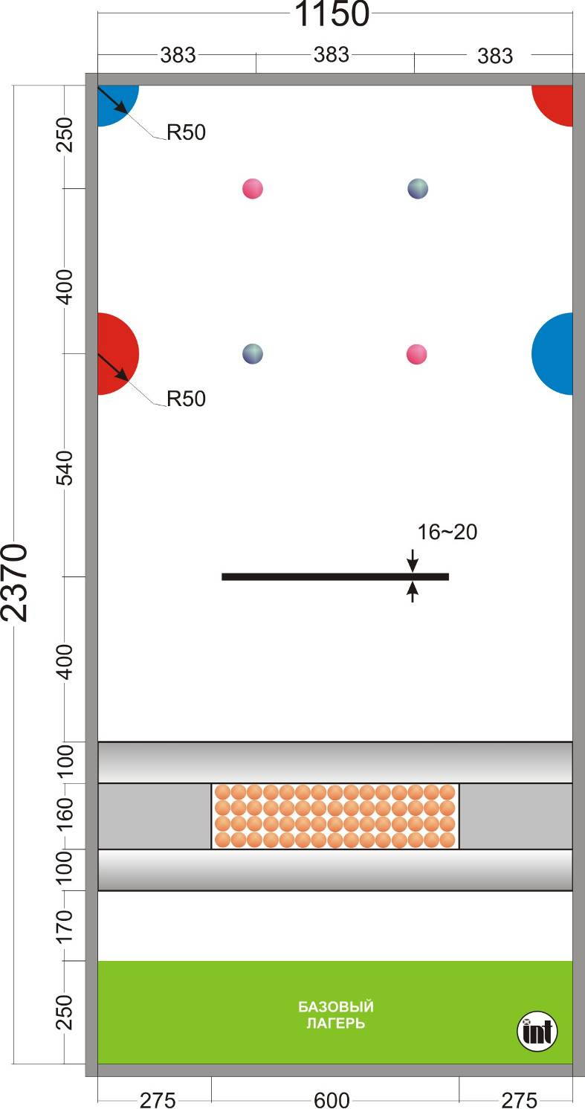
  - Размер поля 1150 х 2370 мм (внутренний размер)
(Основной цвет поля – белый).
  - Толщина черной линии 16-20 мм.
  - Размер базового лагеря 1200 мм длиной и 250 мм шириной.
  - Размер горки 1150 мм длиной, 360 мм шириной, и 40 мм высотой. Углубление, расположенное в центре горки имеет размер 600 мм длиной, 160 мм шириной, 40 мм глубиной и заполнено шариками для пинг-понга.
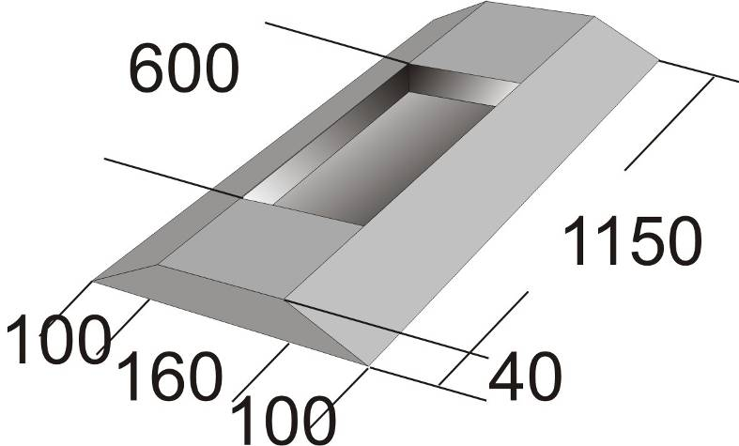
  - Используется два типа шаров (красный/синий шары из конструктора 9797). Шары располагаются на шинах. Размер шара 50 мм.
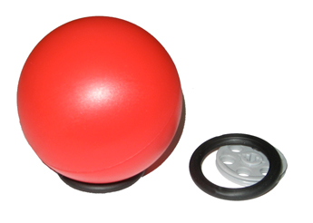
  - Радиус луз составляет 50 мм, глубина примерно 10 мм.
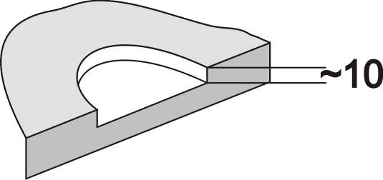
  - Точное и положение шаров и цвет луз будет объявлен в день состязаний.
  - Вокруг поля есть стены. Размеры стен 16 мм толщиной и 100 мм высотой.

Подсчет очков
  - Длительность каждой попытки равняется 2 минутам. Если робот не успеет выполнить все задания в течение 2-х минут, он получит то количество очков, которое заработает за это время.
  - Робот получит 10 очков при пересечении горки, 20 очков при пересечении области неровностей (шары для пинг-понга). При возвращении робота на базовую станцию очки будут начисляться также.
  - Если робот пресечет область неровностей при старте и вернется также через область неровностей, то получит 40 очков. –
  - Если робот при старте пересечет горку, а вернется через область неровностей, то получит 30 очков.
  - Если робот переместит размещенные на поле мячи (два синих и два красных) в предназначенные отверстия, то получит по 20 очков за шар. Если робот переместит шар в неправильное отверстие, то получит 5 очков за шар.
  - Очки за перемещение мяча в лузу будут начислены если мяч находился в лузе не мение 3-х секунд. В одной лузе может оказаться только один мяч.
  - Максимальное количество очков – 120.
  - В случае, если команды получат одинаковое количество очков в обеих попытках, победитель будет определен по наименьшему времени, которое потребовалось для достижения базового лагеря.

